

Segreteria Regionale Sicilia
Sede: Via Nausica,53-911oo-Trapani – tel.0923-23107-e-mail : sicilia@polpenuil.it

Prot.0375/16
Trapani 10 novembre 16

AL DIRETTORE
CASA CIRCONDARIALE
TRAPANI
E,p,c

AL PROVVEDITORE REGIONALE
AMMINISTRAZIONE PENITENZIARIA SICILIA
PALERMO
ALLA STRUTTURA TERRITORIALI
UILPA POLIZIA PENITENZIARIA
TRAPANI

Oggetto: PRELIEVO DNA PERSONALE NTP – SCELTA UNILATERALE AD PERSONAM
- apertura procedimento tramite interpello –

Egregio Direttore,
siamo venuti a sapere che per le esigenze previste in capo al NTP è stato individuato personale di polizia penitenziaria per il prelievo del campione del DNA.
Ancora una volta sono state attuate modalità davvero scandalose considerato che siffatte scelte ricadono sempre sulle stesse persone, probabilmente anche per determinare cause di inamovibilità dal NTP che tanto stanno facendo combattere il Provveditore Regionale.
Pertanto premesso si chiede ancora una volta di recedere immediatamente alla revoca di siffatte nomine “unilaterali ad personam” , aprendo la legale procedura di interpello tra tutto il personale di Polizia addetto al NTP per garantire le pari opportunità e dignità nello sviluppo professionale previsto nelle leggi e nei regolamenti ed evitare ancora corsie preferenziali e raccomandazioni di chicchessia.
Al Signor Provveditore si trasmette per le urgentissime attività di intervento.
Si rimane in attesa di cortese riscontro.
Cordialità.

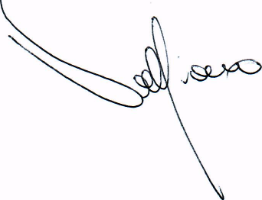
Gioacchino VENEZIANO
Segretario Generale
UILPA Polizia Penitenziaria Sicilia

